Государственное бюджетное образовательное учреждение профессионального образования города Севастополя "Севастопольский Индустриально-Педагогический Колледж им. П.К. Менькова"

*Книжка-раскраска на тему:*

***Волшебный мир растений Крыма***

Создала

Студентка группы НК-14/2

Гавришева Евгения

Севастополь 2016 г.

*В этой книжке будут представлены растения, растущие на Историческом Бульваре. Все они уникальны и прекрасны. Некоторые из них Вам хорошо знакомы, а с некоторыми Вы познакомитесь на страницах этой книги.*

*На Историческом Бульваре города Севастополя можно встретить такие чудесные растения как:*

*Плющ*

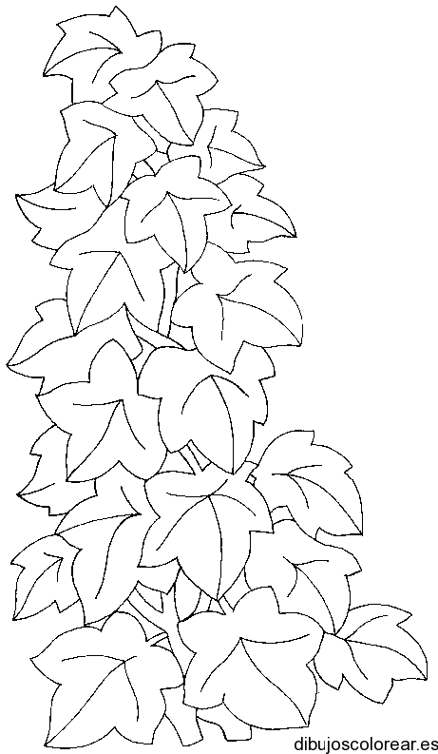

*Можжевельник*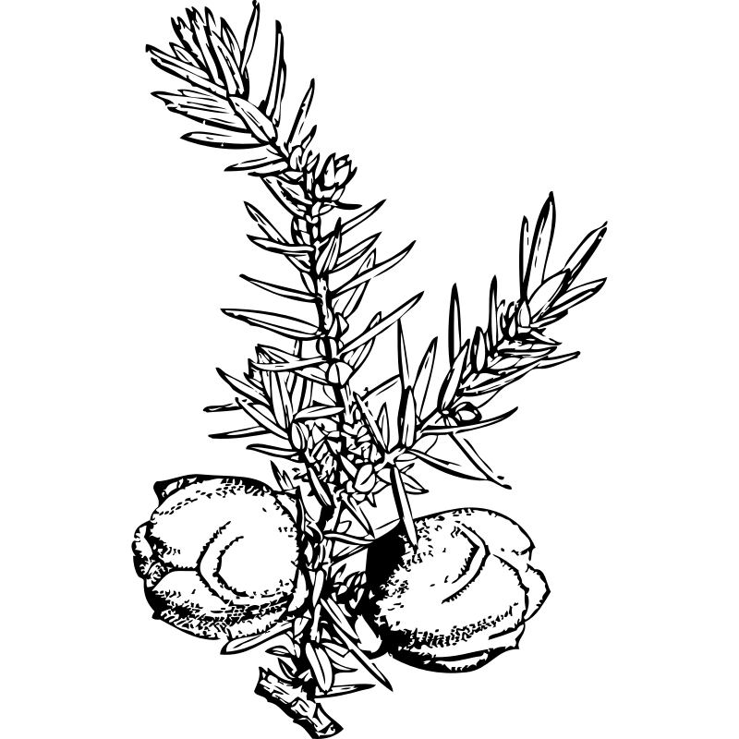

*Береза*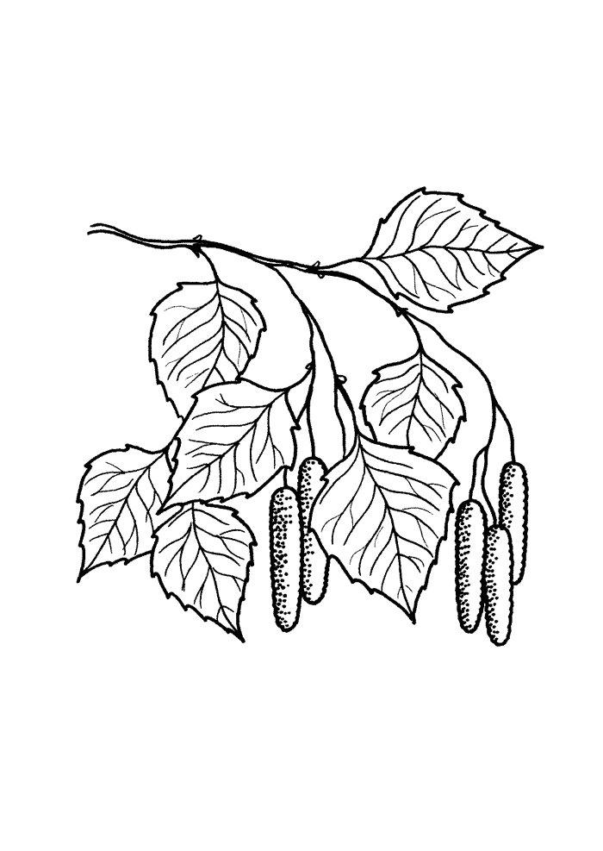

*Миндаль*

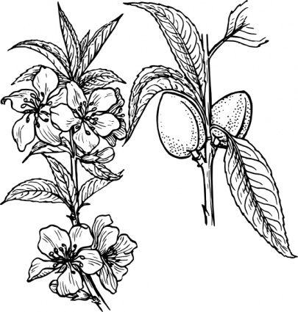

*Шелковица*

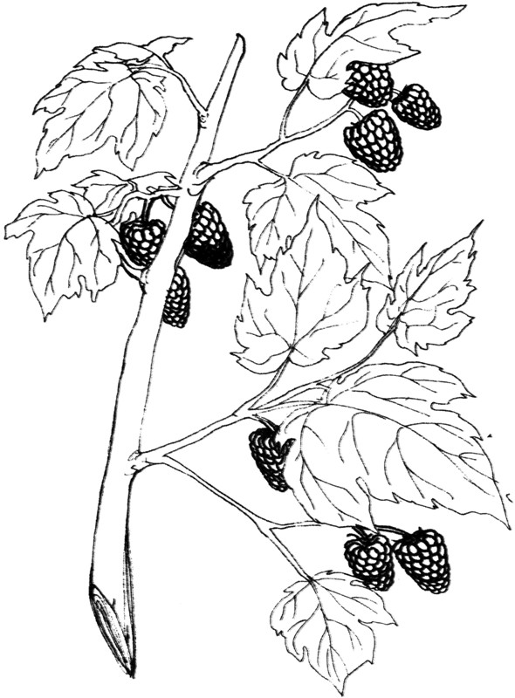

*Клен*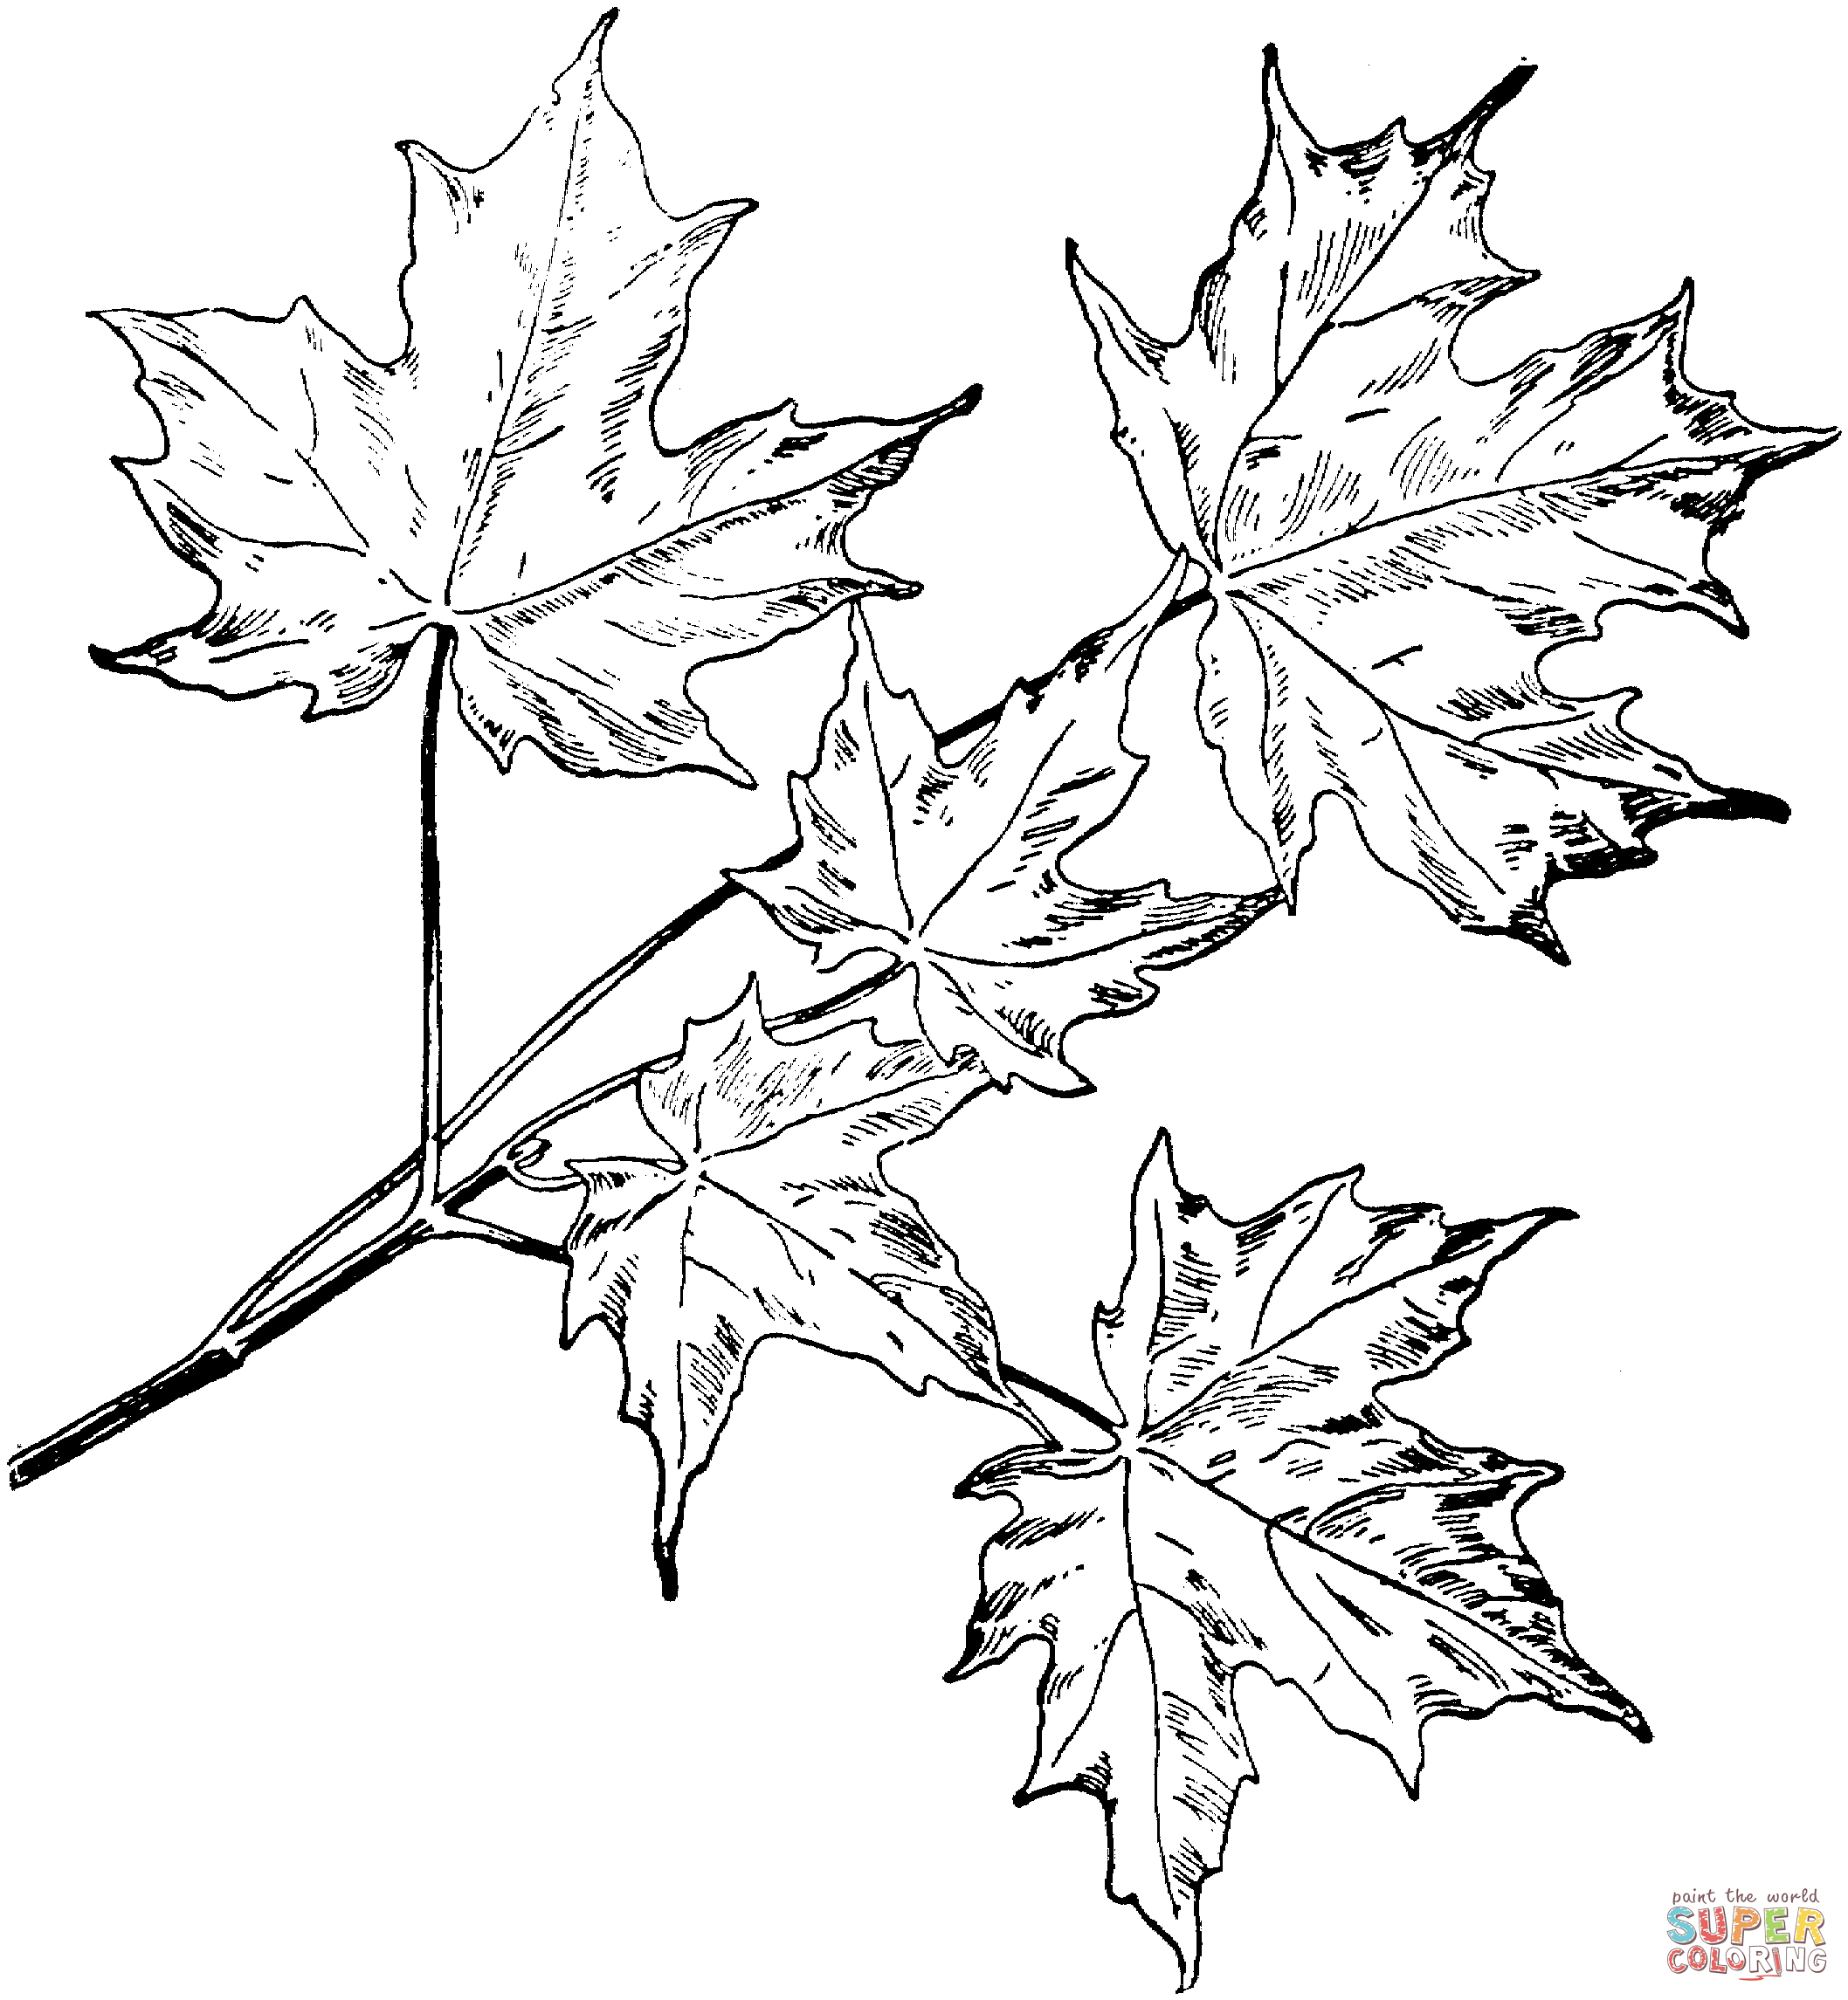

*Каштан*

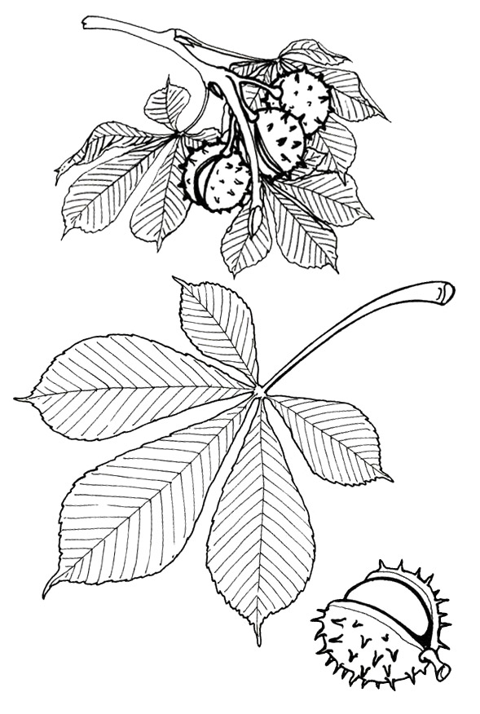

*Ель*

